TP n° |  | 7 | Le paludisme : une maladie vectorielle |  | Durée : | 1 h30
SVT | biologie
Thème 3 : Corps humain et santé
Introduction : |  |  |  | Le paludisme est la première maladie parasitaire au monde. Elle est responsable de plus de 400 000 morts par an, principalement des enfants de moins de 5 ans. On estime que 40% de la population mondiale y est exposée, dans des zones géographiques particulières.
Problématique : |  |  |  | Comment expliquer l’importance de cette maladie dans certaines zones géographiques de la planète?
Objectifs : |  |  |  | Analyser des documents, comparer, raisonner.

Document 1 : Le paludisme et son agent pathogène.

L’agent pathogène du paludisme est un microorganisme unicellulaire du genre Plasmodium. Son milieu de vie principal est le globule rouge dans lequel il se développe et qu’il finit par détruire.
La maladie commence par une fièvre accompagnée ou non de céphalées, de douleurs musculaires, d’un affaiblissement, de vomissements et de diarrhées, de toux. Ces symptômes se présentent 8 à 30 jours après la contamination.
Elle se poursuit par des cycles alternant fièvre, tremblements avec sueurs froides et transpiration intense. Chaque phase coïncide avec la multiplication des parasites et l’éclatement des globules rouges, ce qui conduit à une anémie. Certaines formes de paludisme sont mortelles en absence de traitement.
Dans les régions où le paludisme est hautement endémique, une partie de la population est constituée de porteurs sains.
Les principaux vecteurs de l’agent pathogène sont des moustiques appartenant au genre anophèle.

Le paludisme (Plasmodium falciparum, Protozoaires) : hématies polyparasitées par Plasmodium falciparum. Microscopie optique, coloration au MGG (May Gründval Giemsa).

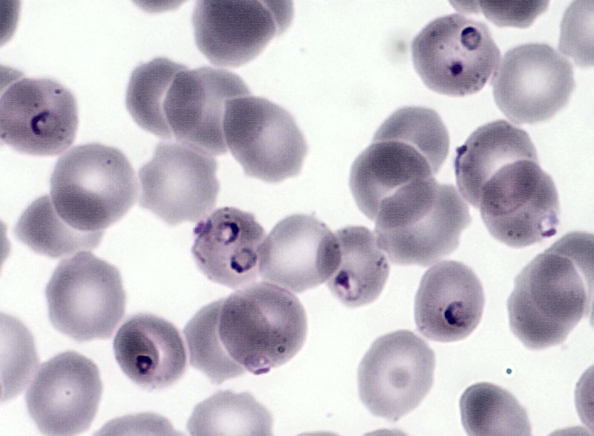

Source : Laboratoire de Parasitologie de l'Institut de Médecine Tropicale - - Thierry Fusai

Document 2 : Le cycle de reproduction du parasite et ses hôtes.

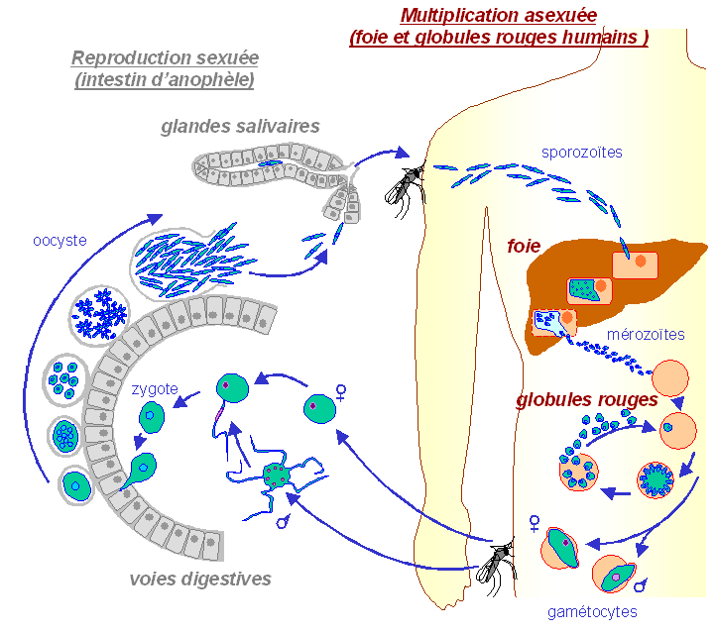

Document 3 : Les populations particulièrement exposées au paludisme.
Selon l’OMS, en 2017, près de la moitié de la population mondiale est exposée au risque de contracter le paludisme. On recense 219 millions de personnes atteintes et 435 000 décès. L’Afrique subsaharienne est principalement touchée (92% des décès).
Certains groupes d’individus sont plus exposés à la maladie : Les nourrissons, les enfants, les femmes enceintes, les personnes infectées par le VIH, les migrants et les voyageurs non immunisés.
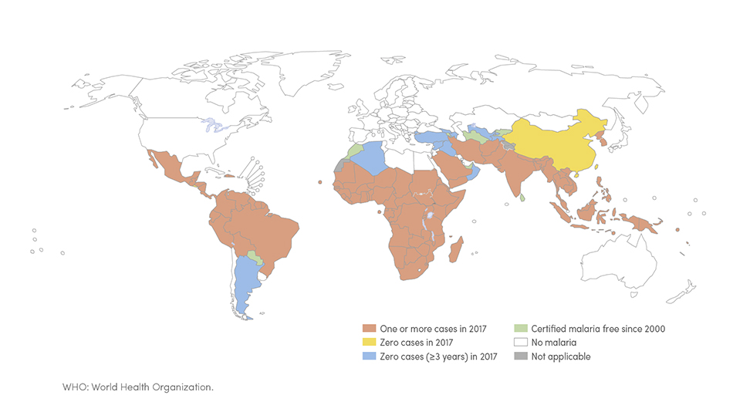

Document 4 : Les moyens de lutte.
Le paludisme étant une maladie vectorielle, on peut envisager la lutte contre la maladie selon plusieurs plans :
- La lutte contre le vecteur
Le plasmodium est obligé de passer chez l’anophèle pour accomplir son cycle de vie, ce qui donne une opportunité de lutter non pas contre le microorganisme lui-même, ce qui est compliqué, mais contre le moustique.
Le moyen le plus simple est donc de se débarrasser de l’anophèle, ou au moins de réduire sa population. Ainsi, en détruisant ou en réduisant son habitat, la population d’anophèle sera moindre et exercera une pression de prédation moins forte sur les populations humaines. De nombreux programmes d’assèchement des zones humides stagnantes sont en cours dans de nombreuses zones touchées par le paludisme. On procède également à de vastes épandages de produits insecticides comme le DDT, à l’introduction d’espèces prédatrices de l’anophèle et de ses larves et au largage de moustiques mâles stériles.
Parallèlement, on peut également faire en sorte que le moustique ne puisse plus se nourrir sur les humains. L’utilisation de répulsifs, de moustiquaires et d’insecticides prévient un grand nombre de piqûres.
- La lutte contre le parasite
Le deuxième stade de la lutte est le développement de moyens de guérison des individus infectés. Certaines substances comme la quinine et ses dérivés peuvent être utilisés en préventif (empêcher la contamination) et en curatif (détruire le parasite).
Enfin, plusieurs programmes d’études visent à une vaccination pour apprendre à l’organisme à lutter contre le parasite (campagne Mosquirix). Cependant, la protection ne vise que les jeunes enfants et semblent dans l’immédiat partielle.
Glossaire :
Anémie : baisse importante du nombre de cellules sanguines
Céphalées : maux de tête
Endémique : présence importante dans un périmètre géographique limité
Porteurs sains : individus ne présentant pas de symptômes mais qui peuvent transmettre la maladie
A partir de ces documents, expliquer comment se propage l’agent pathogène, expliquer le caractère endémique de la maladie et comment on peut s’en protéger.
Guide :
Introduction : donnez les informations générales sur la maladie, posez la problématiques puis annoncez votre plan
Premier paragraphe : Montrez comment le Plasmodium accomplit son cycle de vie et est à l’origine des symptômes de la maladie.
Deuxième paragraphe :
Expliquez pourquoi cette maladie sévit dans certaines zones du globe et comment on a pu l’éradiquer dans certains pays.
Pistes de réflexions
Identifier les réservoirs de l’agent pathogène et ses vecteurs
Analysez le cycle de vie du parasite, essayez d’y associer les symptômes
Recherchez les caractéristiques climatiques et économiques des zones géographiques concernées. (P.S. vous faites-vous souvent piquer par les moustiques en hiver ?)

